# 1-MAVZU. RADIOALOQA LINIYASI

**1.1. Elektrmagnit to‘lqinlar**

**1.2. Xabarlar va signallar**

**1.3. Radioaloqa liniyasi, uning tarkibi va elementlarining mo‘ljallanishi. Radioaloqa liniyasining samaradorligi to‘g‘risida tushuncha**

**Nazorat savollari**

## 1.1. Elektrmagnit to‘lqinlar

**Radiotexnika** – xalq xo‘jaligining ko‘p sohalarida keng qo‘llanib kelmoqda. Ular qatoriga radioaloqa, televidenie, radionavigatsiya, radiolokatsiya, radiotelemetriya, meditsina, kosmik aloqa, mobil uyali aloqa, radioastronomiya, radioboshqarish va h.k. sohalar kiradi. Radiotexnika asoslari tarixi 1864 yilda ingliz fiziki Maksvell tomonidan elektrmagnit maydon matematik tenglamasini yaratishdan, G.Ders tomonidan elektrmagnit to‘lqinlarni tarqatuvchi va qabul qiluvchi tebratgichlarni yaratilishi hamda 1895 yilda A.S.Popov tomonidan radioqabul qilgichni ixtiro etilishi bilan bog‘liq.

**Axborot manbai va axborot oluvchi**

Biron bir voqea, hodisa va ob’ekt to‘g‘risidagi ma’lumotlar **axborot** deb ataladi. Axborot manbaidan iste’molchiga yozma shaklda, og‘zaki nutq shaklida, o‘zgaruvchan va o‘zgarmas tasvir shaklida va hokazo shakllarda uzatilishi mumkin. Axborotni etkazib berish shakliga **xabar** deb nom berilgan. Xabarni uzatish, taqsimlash, xotirada saqlash, shaklini o‘zgartirish va to‘g‘ridan-to‘g‘ri axborot oluvchiga etkazib berish mumkin. Xabar almashish nafaqat insonlar orasida, balki inson va avtomatik boshqarish tizimi o‘rtasida, turli texnik tizimlar, EHM va jonivorlar orasida bo‘lishi mumkin. Xabarni ma’lum bir shaklda yaratib beruvchi ob’ekt **xabar yoki axborot manbai** deb, xabarni iste’mol qiluvchi ob’ekt esa **iste’molchi** deb ataladi.

Radiotexnika va elektr aloqa tizimlarida xabar manbadan iste’molchiga ma’lum bir parametri uzatilayotgan xabarga mos ravishda, o‘zgaruvchi fizik kattalik orqali etkazib beriladi. Fizik kattalik sifatida yopiq elektr zanjirlaridan o‘tayotgan tokning yoki uning bir qismi bo‘lgan yuklamadan tok o‘tishi natijasida kuchlanishni mos ravishda o‘zgarishi misol bo‘ladi.

**Elektrmagnit to‘lqinlar**

Radiotexnikada xabarni manbadan iste’molchiga etkazib berish uchun elektrmagnit to‘lqinlardan foydalaniladi. Quyida elektrmagnit to‘lqinlar haqida qisqacha tushuncha beramiz. Bu tushuncha xabarni elektrmagnit to‘lqinlar yordamida qanday uzatilishi haqida dastlabki ma’lumot bo‘ladi.

Ma’lum uzunlikdagi o‘tkazgichdan tok o‘tganda, uning atrofidagi statistik magnit maydoni paydo bo‘ladi. Agarda tokning qiymatini asta-sekin nolgacha kamaytirsak o‘tkazgichdan ma’lum masofada bo‘lgan magnit maydoni kuchlanganligi ham kamayib nolga teng bo‘ladi. Bu holni maydon energiyasi tok manbaiga qaytgan deb tushuniladi. Agar tok va uning yo‘nalishini ma’lum bir davr oralig‘ida, ma’lum bir chastota bilan o‘zgartirsak yuqoridagiga o‘xshash magnit maydoni davriy ravishda paydo bo‘ladi va yo‘qoladi: tok qiymati oshganda magnit maydoni energiyasi oshadi va tok qiymati kamayganda magnit maydon energiyasi elektr manbaiga qaytadi. Agar tokning o‘zgarish chastotasini va yo‘nalishini oshirsak yuqorida aytib o‘tilgan jarayon boshqacha shakl oladi. Bu holda elektr energiyasining o‘tkazgich atrofidagi muhitda tarqalishi va manbaga qaytishi, fazoning o‘tkazgich yaqin atrofidagi muhitda ro‘y beradi. Energiyaning bir qismi o‘tkazgichdan har tomonga elektromagnit to‘lqin shaklida tarqaladi.

Elektrmagnit to‘lqinlarning tarqalish tezligi *C* ga teng bo‘lib, uning asosiy parametri to‘lqin uzunligi hisoblanadi. Agar o‘tkazgichdan o‘tayotgan tokning o‘zgarish chastotasi *f* bo‘lsa, uning o‘zgarish davri *Т=1/f* bo‘ladi. O‘tkazgich nurlantirayotgan elektrmagnit to‘lqinning *T* vaqt ichida bosib o‘tgan to‘g‘ri masofasi to‘lqin uzunligi deb ataladi va *λ* harfi bilan belgilanadi. U quyidagicha aniqlanadi:

*λ = С / f.* (1)

Masalan elektrmagnit to‘lqinning vakuumda tarqalish tezligi *С0 =3•108 m/s* va chastotasi *f =3•103 Hz* bo‘lsa, unda (1) formulaga asosan u tarqatayotgan to‘lqin uzunligi *λ =105 m* bo‘ladi; agar *f =3•109 Hz =3 GHz* bo‘lsa, unda *λ =10 sm* bo‘ladi.

Agar o‘tkazgichning uzunligini *L* deb hisoblasak, tok manbai energiyasining asosiy qismi uni o‘rab turgan fazoga tarqalishi uchun *L/λ≈1* sharti bajarilishi kerak. Bu holda nisbatan past chastotali tebranishlarni efirga-fazoga katta samaradorlikda uzatish uchun juda uzun o‘tkazgichlardan foydalanishga to‘g‘ri keladi. Shuning uchun radiotexnikada xabarlarni uzatish uchun nisbatan qisqa to‘lqin uzunligiga ega bo‘lgan elektrmagnit to‘lqinlardan foydalaniladi. Bu holda elektrmagnit to‘lqinlar o‘lchamlari nisbatan kichik bo‘lgan o‘tkazgichlar tizimidan foydalaniladi. Elektrmagnit to‘lqinlarni yuqori samaradorlik bilan tarqatishga mo‘ljallangan o‘tkazgichlar tizimi radio uzatish antennasi deb nomlanadi.

Hozirgi davrda turli radiotexnik uzatish tizimlaridagi antennalar *104÷1012Hz* diapazondagi chastotali toklar manbai elektrmagnit to‘lqinlarini tarqatadi. Bu chastotalar yuqori chatotalar yoki radiochastolalar deb, ularga mos elektrmagnit maydonlari esa – radioto‘lqinlar deb ataladi. Turli chastotali radioto‘lqinlar er atrofi va kosmik fazoda turlicha tarqaladilar. Foydalaniladigan radioto‘lqinlar chastotasi loyihalanayotgan radiotexnik tizim ko‘rsatkichlariga katta ta’sir ko‘rsatadi. Shuning uchun radioto‘lqinlarning tarqalish xususiyatiga va ularni generatsiyalashning hisobga olingan holda radiochastotalarni diapazonlarga bo‘lish va atash kabul kilingan. Bunday taqsimot **Xalqaro elektraloqa ittifoqi (XEI)** tomonidan belgilangan.

Hozirgi zamon radiotexnikasi iloji boricha yuqori chastotalardan foydalanish tomon rivojlanmoqda. **Buning sabablari quyidagilardan iborat:**

1. Chastota oshgan sari uni tarqatuvchi antennaning geometrik o‘lchamlari kichiklashadi va radioto‘lqinlarni kerakli yo‘nalishda tarqatishni ta’minlash osonlashadi. Bu juda katta amaliy ahamiyatga ega, chunki tebranish manbai quvvatini oshirmasdan turib, axborot uzatish masofasini oshirish mumkin bo‘ladi;

2. Tashqi ta’sir etuvchi elektrmagnit xalaqitlar sathi kam bo‘ladi (bular: momoqaldiroq va yuqori kuchlanishli elektr uzatish liniyalari razryadlari; elektr transport: tramvay, trolleybus va elektropoezdlar tok olish kontaktlari (ulagichlari) jips tegmasligi natijasida xosil bo‘ladigan xalaqitlar);

3. Ba’zi xabarlar faqat nisbatan yuqori chastotalar diapazonidan foydalanilganda sifatli uzatilishi mumkin (masalan, televizion signallar) ularni uzatish uchun radioto‘lqinlarning metrlar va detsimetrlar diapazonidan foydalaniladi;

4. Ultra qisqa to‘lqin (UQT) diapazonlar keng chastotalar intervaliga ega. Masalan, kilometr diapazoni kengligi *3•105-3•104=27•104 Hz*; santimetrlar diapazoni kengligi *3•1010-3•109=27•109 Hz*.

Elektrmagnit to‘lqinlar odatda xabar manbai joylashgan nuqtadan fazoga tarqaladi va u iste’molchi joylashgan nuqtaga etib kelsa, undan xabar tashuvchi sifatida foydalanish mumkin. Buning uchun ma’lum shartlar bajarilishi shart.

Shunday qilib, radiotexnika va elektr aloqa tizimlarida xabar manbadan iste’molchiga ma’lum bir parametri uzatilayotgan xabarga mos ravishda o‘zgaruvchi fizik kattalik orqali etkazib beriladi. Eletkromagnit to‘lqinlarning tarqalish tezligi *С* ga teng bo‘lib, uning asosiy parametri to‘lqin uzunligi hisoblanadi. Agar o‘tkazgichdan o‘tayotgan tokning o‘zgarish chastotasi *f* bo‘lsa, uning o‘zgarish davri *Т=1/f* bo‘ladi. O‘tkazgich nurlantirayotgan elektrmagnit to‘lqinning *T* vaqt ichida bosib o‘tgan to‘g‘ri masofasi to‘lqin uzunligi deb ataladi va *λ* harfi bilan belgilanadi.

## 1.2. Xabarlar va signallar

**Axborot** – bu har xil fizik jarayonlar, tarixiy hodisalar to‘g‘risidagi ma’lumotdir. Axborotni uzatish uchun uni ma’lum bir shaklga keltirish lozim, (masalan: matn, jadval, grafik, rasm, harakatdagi tasvir va boshqalar). Bunday shakllanish natijasida axborot **xabarga** aylantiriladi. Xabarni birinchi fazoviy nuqtadan ikkinchi nuqtaga uzatish uchun uni biror bir fizik jarayonga yuklashimiz, ya’ni signalga aylantirishimiz lozim.

**Signal** – deb, biror bir fizik jarayonning bir yoki bir nechta parametrlarini xabarga mos ravishda o‘zgarishiga aytiladi.

**Elektr signali** – deb, elektr jarayonning bir yoki bir nechta parametrlarini xabarga mos ravishda o‘zgarishiga aytiladi.

**Xabarlar va signallar quyidagicha farqlanadilar:**

**1.** **Shakli avvaldan ma’lum xabar va signallar.** Bunday signallar ma’lum matematik formula orqali ifodalanadi. Masalan: garmonik tebranishlar shaklidagi signal

*u(t)=U0cos(ω0t+φ0)*. (2)

Bunday signalning xar qanday *t*1 vaqtda oniy qiymati *u(t*1*)* ni aniqlash mumkin. Bunday signallardan qurilmani sozlash va tekshirishda foydalaniladi;

**2. Tasodifiy signallar.** Bunday signallarning berilgan *t*1 vaqtdagi oniy qiymatini birga teng ehtimollikda aniqlab bo‘lmaydi. Ularni avvaldan ma’lum bir matematik formula bilan ifodalab bo‘lmaydi. Tasodifiy signallargina xabar etkazish qobiliyatiga ega.

**Xabarlar va signallar ko‘p hollarda vaqt funksiyasi hisoblanadi va quyidagi turlarga bo‘linadi:**

1. Uzluksiz xabar dastlab uzluksiz signalga aylantiriladi (1.1a-rasm). Masalan: mikrofon oldidagi aytilgan so‘z, musika uning oldidagi fazo zichligini o‘zgartiradi va mikrofon diafragmasiga ta’sir etib uni harakatga keltiradi. Diafragmaga biriktirilgan g‘altak (katushka) o‘zgarmas magnit maydonida joylashgan bo‘lgani uchun uning harakati natijasida g‘altak qutblarida elektr yuritish kuchi xosil bo‘ladi. Yopik zanjirdagi tok qiymati va uning bir qismiga ulangan yuklama qarshilik *Ryu* dagi kuchlanish qiymati o‘zgaradi. Ushbu *Ryu* dan o‘tayotgan tok qiymati natijada undagi kuchlanishning o‘zgarishi mikrofon oldidagi havo zichligiga mos ravishda o‘zgaradi, xabar signalga aylantiriladi. Bunday *u(t*1*)* signal analog signal, ya’ni xabarga mos, o‘xshash signal deb yuritiladi. Televizion kamera o‘z ob’ektivi oldidagi tasvirni har bir nuqtasi yorug‘ligi (rangi) va joylashish koordinatalarini aniqlaydi va uzluksiz *u(t, x, y)* signalga aylantiradi. Bunday signal videosignal (tasvir signali) deb yuritiladi. Uzluksiz signallar qiymati o‘zining eng kichik qiymati *Umin* va eng katta qiymati *Umax* oralig‘idagi har qanday kattalikka ega bo‘ladi.

2. Uzlukli (diskret) xabar diskret signalga aylantiriladi. Masalan: biron-bir matndagi harflar ularga mos kodlar kombinatsiyasi bilan almashtiriladi. Ko‘p hollarda kodlar kombinatsiyasi tokli (1) va toksiz (0) impulslardan iborat bo‘ladi (1.1b-rasm) yoki +1 va –1 impulslardan tashqil topgan bo‘ladi (1.1v-rasm).

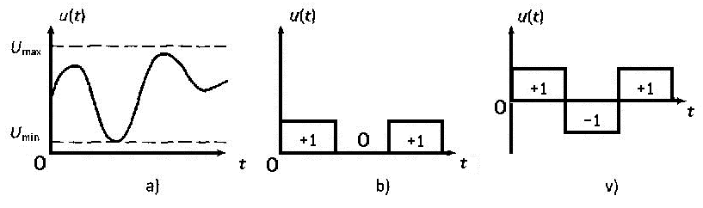

1.1-rasm. Xabar va signallarning turlari: a) uzluksiz signal, b) ikkilik "Q1" va "0" impulsli signal, v) ikkilik "Q1" va "–1" impulsli signal

Odatda 1; 0 va +1; –1 oddiy signallar davomiyligi bir hil tanlanadi.

3. Vaqt bo‘yicha diskret signallar qiymati o‘zining eng kichik *Umin* va eng katta *Umax* qiymatlari orasidagi har qanday kattalikka ega bo‘lishi mumkin (1.2a-rasm). Odatda vaqt oralig‘i Δ*t* bir hil qilib tanlanadi.

4. Vaqt va sathi bo‘yicha diskret signallar (1.2b-rasm) deb, har bir diskret *kΔt* vaqtda qiymati avvaldan o‘rnatilgan *nΔu* sathlardan biriga teng signalga aytiladi. Bunda *Δu* – signal ko‘shni sathlari orasidagi farq. Odatda *kΔt* – vaqt oraliqlari bir hil o‘rnatiladi, *Δu* – bir hil yoki signalning vaqt bo‘yicha sekin yoki tez o‘zgarishiga qarab turlicha o‘rnatilishi mumkin. Δ*t* – **vaqt bo‘yicha diskretlash qadami**deb va *Δu* – **sath bo‘yicha diskretlash qadami** deb ataladi.

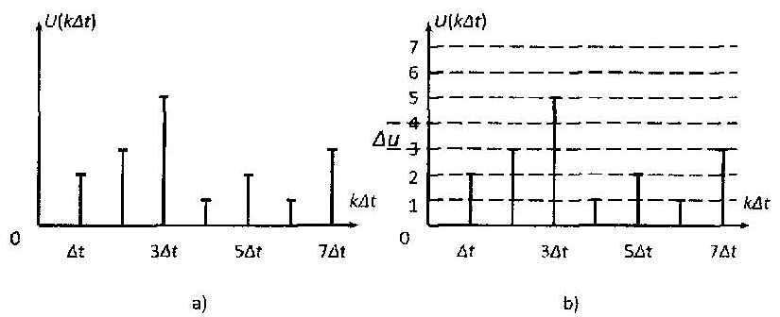

1.2-rasm. Vaqt va sath bo‘yicha diskret signallar:

a) vaqt bo‘yicha diskret signal; b) sath bo‘yicha diskret signal

Uzluksiz signal vaqt va sath bo‘yicha diskret signalga aylantirilishi va uning har bir *kΔt* vaqtdagi oniy qiymati mos ravishda *nΔu* sath qiymatlari bilan almashtirilishi, sath qiymatlari raqamlar bilan belgilanishi o‘z navbatida raqamlar tegishli kodlar kombinatsiyasi bilan almashtirilishi asosida xosil bo‘lgan signal **raqamli signal** deb ataladi.

Masalan: 3*Δt* vaqtda signal sathi 5*Δu* ga teng bo‘lsin, u holda 5 raqami 10110 kod bilan almashtiriladi va aloqa liniyasi orqali modulyatsiyaning ma’lum bir turi orqali uzatiladi, ya’ni sathga mos impuls signallar raqamga almashtiriladi, kodlanadi va modulyatsiyalangan signal IKM-ChM, IKM-FM shaklida aloqa liniyasi orqali uzatiladi. Bunda oxirgi ikki harf foydalanilgan modulyatsiya turini ko‘rsatadi.

Uzluksiz signalning *kΔt* diskret vaqtdagi oniy qiymatlari o‘rnatilgan sath qiymatiga teng bo‘lmasa bu oniy qiymat eng yaqin o‘rnatilgan sath qiymati bilan almashtiriladi. Bunda signal oniy qiymatini o‘rnatilgan sath qiymati bilan almashtirishdagi xatolik *εx*, sathlar oraliq qiymatining yarmidan oshmaydi, ya’ni *εx=Δu/*2 bo‘ladi. Bu xatolik aloqa kanalida kvantlash shovqini shaklida paydo bo‘ladi. Signalni sath bo‘yicha diskretlash **kvantlash** deb ataladi.

Aksariyat signallar vaqt funksiyasi *s(t)* shaklida ifodalanishi mumkin. Signalga mos matematik ifoda yordamida signalning asosiy xususiyatlarini aniqlash mumkin. Ko‘p hollarda turli signallar uchun umumiy bo‘lgan signal bir necha ko‘rsatkichlari (parametrlari)ni bilish etarli hisoblanadi.

Signallarni aloqa kanallari orqali **axborot tashuvchi** deb hisoblab, uni biron bir buyumni jo‘natishdagi asosiy ko‘rsatkichlari (eni, bo‘yi va balandligi)ga o‘xshash ko‘rsatkichlarini aniqlaymiz. Buyumni jo‘natishda ko‘p hollarda uning rangi, yumshoq yoki qattiqligi e’tiborga olinmaydi.

Har qanday signal vaqt funksiyasi hisoblanadi, ma’lum bir *Ts* vaqt davomiyligida uzatiladi (1.3-rasm). Signal *Ts* vaqt oralig‘ida o‘zining eng kichik oniy qiymati *Umin* bilan eng katta oniy qiymati *Umax* oralig‘ida o‘zgaradi. Signal eng katta kiymati *Umax* ning uning eng kichik qiymati *Umin* ga nisbati, ya’ni *Umax* / *Umin* = *Ds* signal **dinamik diapazoni** deb ataladi.

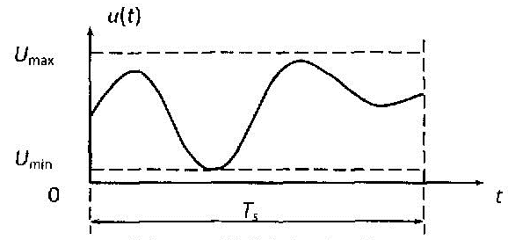

1.3-rasm. Uzluksiz signal

Signal *Ts* vaqt davomida o‘zining *Umax* qiymatidan *Umin* qiymati oralig‘ida tez va sekin o‘zgaradi. Signalning o‘zgarish tezligi uning spektri kengligi *Fs* ga bog‘lik, ya’ni keng spektrli signal tor spektrli signalga nisbatan tez o‘zgaradi va teskarisi. Shunday qilib signal asosan uchta ko‘rsatkichi bilan baholanadi:

· *Ts*– signal davomiyligi;

· *Ds* – signal dinamik diapazoni;

· *Fs* – signal spektri kengligi.

Signal asosiy uch ko‘rsatkichlarining ko‘paytmasi

*Ts* • *Ds* • *Fs* = *V*s (3)

**signal xajmi** deb ataladi.

Radio yoki televidenie suhandoni nutq signali dinamik diapazoni 25-30 dB, uncha katta bo‘lmagan ashula guruhi 45-55 dB va simfonik orkestr signali diapazoni esa 65-75 dB ga teng.

Har qanday aloqa kanalida foydali signal bor yoki yo‘qligidan qat’iy nazar doimo xalaqit bo‘ladi. Signalni qoniqarli sifat bilan uzatish uchun foydali signal quvvati xalaqit quvvatidan katta bo‘lishi kerak. Shuning uchun ba’zi hollarda signal dinamik diapazoni *Ds* o‘rniga, signal quvvatini xalaqit quvvatiga bo‘lgan nisbati *Ps/Px=q* dan foydalaniladi.

Signal spektri odatda juda keng bo‘ladi. Bu holda signal spektri kengligi qilib signal quvvatining asosiy qismi joylashgan spektr kengligi olinadi. Ba’zi hollarda signal spektri kengligi uni uzatish sifatiga qo‘yilgan texnik talab asosida aniqlanadi. Masalan: telefon orqali aloqada quyidagi ikki talab asosida spektr kengligi aniqlanadi: birinchisi – nutqning dona-donaligi va ikkinchisi – telefon orqali so‘zlashayotgan ikki shaxs bir-birini tovushidan tanib olishi. Bu talablarga tovush spektrining *300÷3400 Hz* oraliqdagi qismini uzatish orqali erishish mumkin.

Televidenie tizimida asosiy talab tasvirning tiniqligi hisoblanadi. Tasvir bir kadrini *625* qatorga yoyish va bir qator o‘tkazib tasvirni yoyish usulidan foydalanilganda, televizion signal spektri *6,25 MHz* ga yaqin bo‘ladi. Televidenie signali spektri telefon va radioeshittirish tizimi signali spektridan juda katta, bu televizion signal uzatish tizimini bir necha bor murakkablashtiradi. Telegraf signali spektr kengligi signal uzatish tezligiga bog‘lik bo‘lib *Fs=1,5v* ifoda orqali aniqlanadi, bunda *v* – telegraflash tezligi Bodlarda baholanadi va vaqt birligida uzatilgan telegraf elementar signallari soni bilan aniqlanadi. Agar *v=50 Bod* bo‘lsa, *Fs=75 Hz* bo‘ladi.

Ko‘p hollarda modulyatsiyalangan signal spektri modulyatsiyalovchi – uzatiladigan xabar signali spektridan keng bo‘ladi.

**Signallarning turlari**



1.4-rasm. Uzluksiz signal



1.5-rasm. Sath va vaqt bo‘yicha diskret signallar



1.6-rasm. Sath bo‘yicha uzluksiz, vaqt bo‘yicha diskret signal



1.7-rasm. Sath bo‘yicha diskret, vaqt bo‘yicha uzluksiz signal

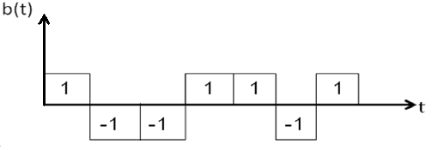

a) b)

1.8-rasm. Ikki asosli raqamli signal: a) unipolyar, yani bir qutbli; b) bipolyar, yani ikki qutbli

**Signallarning parametrlari**

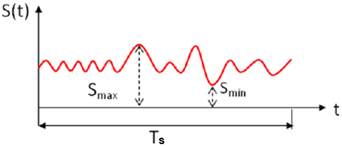

1.9-rasm. Uzluksiz signal

1) Signalning davomiyligi. *Ts* – [sek].

2) Signalning dinamik diapazoni:

***Ds = 10lg*  *[Db]***

3) Signalning spektr kengligi:

***Fs = Fmax  – Fmin***

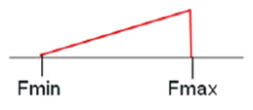

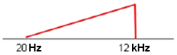 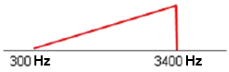

**Ovoz diapazoni Aloqa liniyada o‘zatilayotgan signal polosasi**

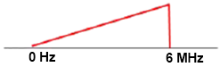

**Television signal polosasi**

1.10-rasm. Signallarning spektrlari

Shunday qilib, xabarlar va signallar quyidagicha farqlanadilar:

1. Shakli avvaldan ma’lum xabar va signallar;

2. Tasodifiy signallar.

Xabarlar va signallar ko‘p hollarda vaqt funksiyasi hisoblanadi va quyidagi turlarga bo‘linadi:

1. Uzluksiz xabar dastlab uzluksiz signalga aylantiriladi;

2. Uzlukli (diskret) xabar diskret signalga aylantiriladi;

3. Vaqt bo‘yicha diskret signallar qiymati o‘zining eng kichik *Umin* va eng katta *Umax* qiymatlari orasidagi har qanday kattalikka ega bo‘lishi mumkin;

4. Vaqt va sathi bo‘yicha diskret signallar (1.2b-rasm) deb, har bir diskret *kΔt* vaqtda qiymati avvaldan o‘rnatilgan *nΔu* sathlardan biriga teng signalga aytiladi.

Signalni sath bo‘yicha diskretlash kvantlash deb ataladi.

Signal asosan uchta ko‘rsatkichi bilan baholanadi:

*- Ts* – signal davomiyligi;

*- Ds* – signal dinamik diapazoni;

*- Fs* – signal spektri kengligi.

## 1.3. Radioaloqa liniyasi, uning tarkibi va elementlarining mo‘ljallanishi. Radioaloqa liniyasining samaradorligi to‘g‘risida tushuncha

Axborot manbai va axborot oluvchi, uzatuvchi va qabul qiluvchi yakunlovchi qurilmalar, radiouzatuvchi va radioqabulqiluvchi qurilmalar, hamda radioto‘lqin tarqalish muhitiga **radioaloqa liniyasi** deyiladi (1.11-rasm).

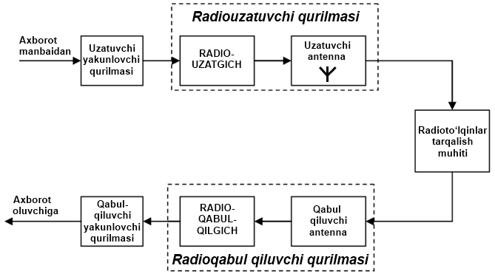

1.11-rasm. Radioaloqa liniyasi

**Radioaloqa kanali** radioaloqa liniyasining qismi deb tushuniladi, bu qismiga radiouzatgich va radioqabulqilgich, uzatuvchi va qabul qiluvchi antennalar, radioto‘lqin tarqalish muhiti qiradi.

Uzatuvchi yakunlovchi qurilma axborotlar manbaidan kelgan habarlarni foydali birlamchi quyi chastotali elektr signallarga o‘zgartiradi, va radiouzatuvchi qurilmaga uzatadi.

Radiouzatuvchi qurilmada radiouzatgich chastota diapazoniga qarab kerakli yuqori chastotali o‘zgaruvchan elektr tokini ishlab chiqaradi va u bilan uzatuvchi antennani oziqlantiradi. Yuqori chastotali tebranishning yuzaga kelishi va uni chastotali diapazonga o‘zgartirish uchun mikrotarh, yoki lampalarda yig‘ilgan ko‘zg‘atuvchi generator xizmat qiladi. Yuzaga kelgan chastotani to‘g‘irlash uchun odatda kvarsli kalibratordan foydalaniladi. Shundan so‘ng bu tebranish dastlabki kuchaytirgich bilan kuchaytiriladi va quvvat kuchaytirgichiga uzatiladi. Bu erda tebranish keraklicha quvvatda antennaga uzatiladi.

Elektrmagnit to‘lqini axborot tashish uchun modulyatsiyalangan bo‘lishi kerak, ya’ni elektrmagnit tebranishi o‘zgargan bo‘lishi lozim. Uzatuvchi yakunlovchi qurilmadan kelgan birlamchi quyi chastotali signallar, radiouzatgichda yuqori chastotali o‘zgaruvchan tokining amplitudasini (chastotasini yoki fazasini) o‘zgartiradi. Bu jarayon **modulyatsiya** deyiladi, shundan paydo bo‘lgan tok modulyatsiyalangan yuqori chastotali tok deyiladi. Kuchaytirilgan va modulyatsiyalangan yuqori chastotali tok fider orqali uzatuvchi antennaga keladi.

Uzatuvchi antenna radioto‘lqin tarqalish muhitga elektr magnit energiya nurlanishini radioto‘lqin ko‘rinishida yuboradi. O‘zgaruvchan tokning antennaga kelishi jarayonida unda o‘zgaruvchan magnit maydoni paydo bo‘ladi. O‘z navbatida o‘zgarib turuvchi magnit maydoni o‘z atrofida girdobli elektr maydonini yuzaga keltiradi va hokazo. Shunday qilib, antennada yuqori chastotali elektr tokining er atmosferasida yorug‘lik tezligida tarqaluvchi yuqori chastotali elektrmagnit to‘lqinga aylanish jarayoni sodir bo‘ladi.

Radioto‘lqin qabul qiluvchi antennada yuqori chastotali elektr harakatlanuvchi kuchi paydo bo‘lib radioqabulqilgichda uzatiladigan kerakli yuqori chastotali signallarni ajratadi.

Radioqabulqilgich kerakli yuqori chastotali signallarni kuchaytirishidan keyin foydali quyi chastotali birlamchi signallarni ajratib oladi. Bu jarayon **demodulyatsiya** deyiladi. Undan keyin radioqabulqilgich birlamchi signallarni qabul qiluvchi yakunlovchi qurilmaga uzatadi.

Qabul qiluvchi yakunlovchi qurilmaga kelgan quyi chastotali birlamchi signallar axborotga aylantiriladi.

Turli chastotali elektrmagnit to‘lqinlari, shu jumladan, muxbir (korrespondent) radiostansiyasining signallari radioqabulqilgich antennasi orqali qabul qilinadi. Kirish zanjiridagi tebranuvchi konturni sozlash orqali kerakli chastotali tebranishni ajratib olishga erishiladi. Shundan so‘ng bu kuchlanish yuqori chastota kuchaytirgich yordamida kuchaytiriladi. Kuchaytirilgan signal detektor yordamida past tovush chastotasi kuchlanishiga (foydali birlamchi quyi chastotali elektr signallar) aylantiriladi va shundan keyin past chastotalar kuchaytirgich bilan kuchaytirilib yakunlovchi qurilmaga, masalan, telefonga uzatiladi.

Xozirgi vaqtda er yuzida ko‘plab radiostansiyalar ishlab turibdi. Ularning ko‘pi bir-biriga yaqin chastota bilan ishlaydi.

Bunday sharoitda radioqabulqilgichlar signallarni tanlab qabul qiladigan darajada bo‘lishi, ya’ni ko‘plab signallar ichidan kerakligisini tanlab tezkor qabul qilish qobiliyatiga ega bo‘lishi kerak. Boshqacha qilib aytganda, radioqabulqilgich foydali chastota polosani ajratib olishi va boshqa barcha yo‘lkadan tashqarida bo‘lgan chastotalarni yo‘qqa chiqarib yuboradigan darajada bo‘lishi kerak. Bundan tashqari, radioqabulqilgich past signallarni qabul qilib olish uchun yuqori sezgirlikga ega bo‘lishi lozim.

Qabulqilgich kirish zanjiriga beriladigan eng kuchsiz signallarning kattaligi bilan baholanadi. Bunda foydali signal kuchlanishining shovqin kuchlanishi nisbati katta ahamiyatga ega. Radioqabulqilgichning normal ishlashi uchun kirish zanjiridagi kuchlanish qanchalik kam bo‘lsa radioqabulqilgichning sezgirlik qobiliyati shunchalik katta bo‘lishi kerak. Xozirgi zamon radiostansiyalari qabulqilgichlarining sezgirligi bir necha mikrovolt va undan ham kichik bo‘lishi mumkin.

Elektrmagnit to‘lqinda sodir bo‘layotgan yuqori chastotali tebranish hech qanday axborot hisoblanmaydi, to‘lqinning o‘zi esa axborotni uzatish vositasi hisoblanadi, xolos. Elektrmagnit to‘lqindagi bunday tebranishlar tashuvchi chastota tebranishlari deyiladi. Axborotni uzatish uchun tashuvchini uzatilayotgan axborot bilan mos ravishda o‘zgartirish kerak. Tashuvchining uzatiladigan axborot bilan mos ravishda o‘zgartirish jarayoni modulyatsiya deyiladi va modulyatorlar yordamida amalga oshiriladi. Tashuvchida tebranishning amplitudasi, chastotasi yoki fazasida o‘zgarish sodir bo‘lishi mumkin. Shu asosda modulyatsiya amplitudali, chastotali yoki fazali bo‘lishi mumkin. Mo­dulyatsiya atamasi (termini) odatda telefon axborotlarini uzatish vaqtida foydalaniladi.

Radioaloqa liniyalarining samaradorligi deganda, uning dastlabki elektr signallarini talab etilgan sifat va tezlikda uzatilishini ta’minlash imkoniyatiga aytiladi.

Radioaloqa liniyalari bo‘yicha dastlabki signallarni uzatishning sifati va ishonchliligi qabul qilingan (u yoki bu darajada qisqartirilgan) signalning uzatilgan (qisqartirilgan) bilan mosligi darajasiga ko‘ra tavsiflanadi.

Radiokanallar orqali uzatilayotgan dastlabki signallarning qisqartirilishi ularni yuqori chastotali signallarga aylantirilishi (ya’ni modulyatsiyalash davomida) va oxirgilarining turli shovqinli to‘siqlar ta’siri hisobiga radio to‘lqinlarni tarqatishda uzatgichda kuchaytirilishi va nihoyat yuqori chastotali signallarni yana qayta dastlabki signallarga qaytarish (demodulyatsiyalash) davomida yuzaga kelishi mumkin.

Uzatish tezligi vaqt birligida radio kanal orqali uzatiladigan qisqartirilmagan dastlabki elektr signallar (yoki ularning elementlari)ning miqdori bilan belgilanadi.

Samaradorlik esa, eng avvalo, radio kanalning shovqinli to‘siqlarga chidamliligi va o‘tkazuvchanlik qobiliyatiga bog‘liq. Shovqinli to‘siqlarga chidamlilik – radio kanalning aloqa sifatiga shovqinli to‘siqlar zararli ta’siriga qarshi chidamliligi qobiliyati bilan belgilanadi.

Shunday qilib, axborotlar manbai, uzatuvchi va qabul qiluvchi yakunlovchi qurilmalar, radiouzatuvchi va radioqabulqiluvchi qurilmalar, hamda radioto‘lqin tarqalish muhiti radioaloqa liniyasi deyiladi.

***Nazorat savollari***

1. Radiotexnika deganda nimani tushunasiz?
2. Axborot manbai va axborot oluvchi deganda nimani tushunasiz?
3. Elektrmagnit to‘lqinlarning fizik xususiyatlarini tushuntirib bering.
4. Hozirgi zamon radiotexnikasi iloji boricha yuqori chastotalardan foydalanish tomon rivojlanmoqda. Buning sabablarini yoriting.
5. Axborot deganda nimani tushunasiz?
6. Signal deganda nimani tushunasiz?
7. Elektr signali deganda nimani tushunasiz?
8. Xabarlar va signallar nima bilan farqlanadilar?
9. Xabarlar va signallarning qanday turlari mavjud?
10. Uzluksiz xabar dastlab uzluksiz signalga aylantirilishini tushuntiring.
11. Uzlukli (diskret) xabar diskret signalga aylantirilishini tushuntiring.
12. Vaqt va sathi bo‘yicha diskret signallar haqida gapirib bering (vaqt bo‘yicha diskretlash qadami, sath bo‘yicha diskretlash qadami).
13. Raqamli signal deganda nimani tushunasiz?
14. Kvantlash deganda nimani tushunasiz?
15. Dinamik diapazoni deganda nimani tushunasiz?
16. Signal xajmi deganda nimani tushunasiz?
17. Signal spektri haqida gapirib bering.
18. Radioaloqa liniyasi qanday asosiy elementlarni o‘z ichiga oladi?
19. Radioaloqa kanali deganda nimani tushunasiz?
20. Radioaloqa liniyasida signal o‘tish jarayonini tushuntiring.
21. Modulyatsiya va demodulyatsiya deganda nimani tushunasiz?